兔子饲料怎么搭配才长得快?肉兔饲料自配料大全
兔饲料不仅关系到兔子生产性能的发挥，兔子饲料配方充分实现它的价值，饲养成本低，营养均衡更全面，吸收率高；在促进兔子生长发育的同时，可根据兔子所生长阶段的不同去合理搭配自配料配方。有助于兔子健康成长，缩短饲养周期，提前出栏。
兔饲料自配料
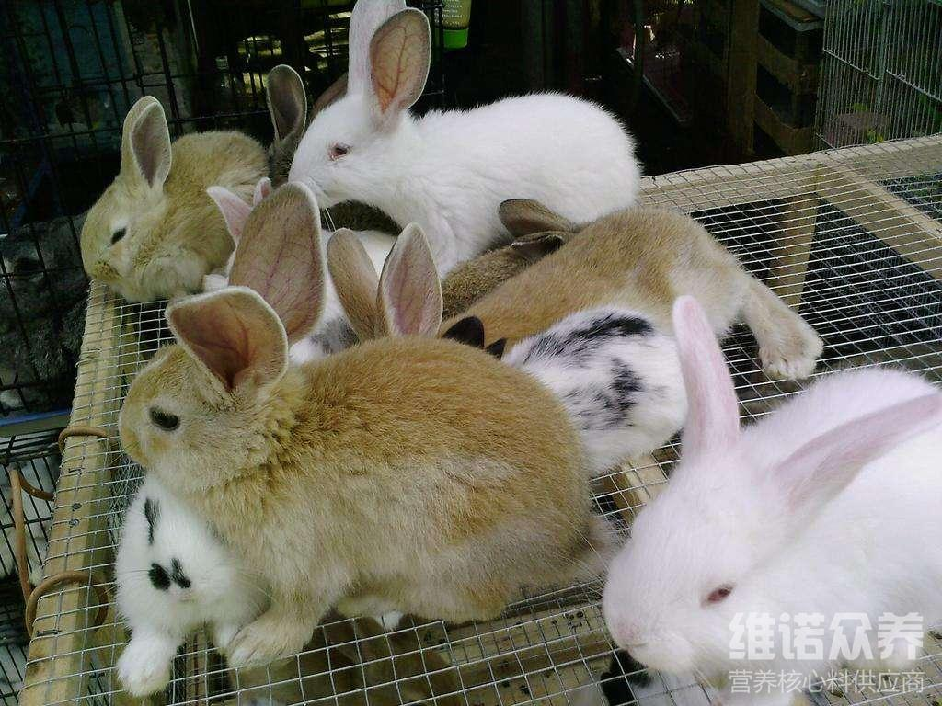
一、兔各阶段饲料自配料：
1.18～30日龄仔兔自配料
玉米29.7%、豆饼23%、麦麸11.5%、米糠10%、草粉20%、骨粉2%、食盐0.5%、兔1%、兔球丹2%，维诺兔用多维0.1%，维诺霉清多矿0.1%，维诺复合益生菌0.1%。
2.空怀母兔饲料自配料
玉米15%、豆饼11%、麦麸20.5%、草粉50%、骨粉2.7%、食盐0.5%、维诺兔用多维0.1%，维诺霉清多矿0.1%，维诺复合益生菌0.1%。
3.怀孕母兔饲料自配料
（1）、怀孕15天前：玉米15%、豆饼11.5%、麦麸19.7%、草粉50%、骨粉2%、食盐1.5%、维诺兔用多维0.1%，维诺霉清多矿0.1%，维诺复合益生菌0.1%。
（2）、怀孕15天后：玉米15.5%、豆饼25%、麦麸19.7%、草粉34%、骨粉4%、食盐1.5%、维诺兔用多维0.1%，维诺霉清多矿0.1%，维诺复合益生菌0.1%。
4.哺乳母兔饲料自配料
玉米19.7%、豆饼20%、麦麸10.5%、米糠10%、草粉35%、骨粉3%、食盐1.5%、维诺兔用多维0.1%，维诺霉清多矿0.1%，维诺复合益生菌0.1%。
5.种用公兔饲料自配料
（1）配种期：玉米11.5%、豆饼25%、麦麸19.7%、草粉40%、骨粉2%、食盐1.5%、维诺兔用多维0.1%，维诺霉清多矿0.1%，维诺复合益生菌0.1%。
（2）非配种期：玉米15.5%、豆饼12.7%、麦麸20%、草粉50%、食盐1.5%、维诺兔用多维0.1%，维诺霉清多矿0.1%，维诺复合益生菌0.1%。
6.成兔育肥饲料自配料
1、育肥前期：玉米80%、青干草7%、豆饼5.7%、麦麸5%、食盐2%，维诺兔用多维0.1%，维诺霉清多矿0.1%，维诺复合益生菌0.1%。
2、育肥后期：玉米79.7%、青干草10%、麦麸5%、骨粉3%、食盐2%，维诺兔用多维0.1%，维诺霉清多矿0.1%，维诺复合益生菌0.1%。
在养兔过程中，选用饲料是很关键的一步，兔用多维补充多种维生素，促进生长，增强兔子的营养需求与吸收。复合益生菌有效改善肠道各种不良问题，调节肠道易消化、吸收好，降低饲养成本，提高饲料经济效益。

